  - G10

Game Concept G10
  - Khám phá và kinh dị môi trường dưới biển sâu
Trong cabin một con tàu nghiên cứu, người chơi lần theo tín hiệu, ghi nhận những dạng sống lạ và quyết định đi xa đến đâu khi biển sâu bắt đầu đáp lại.
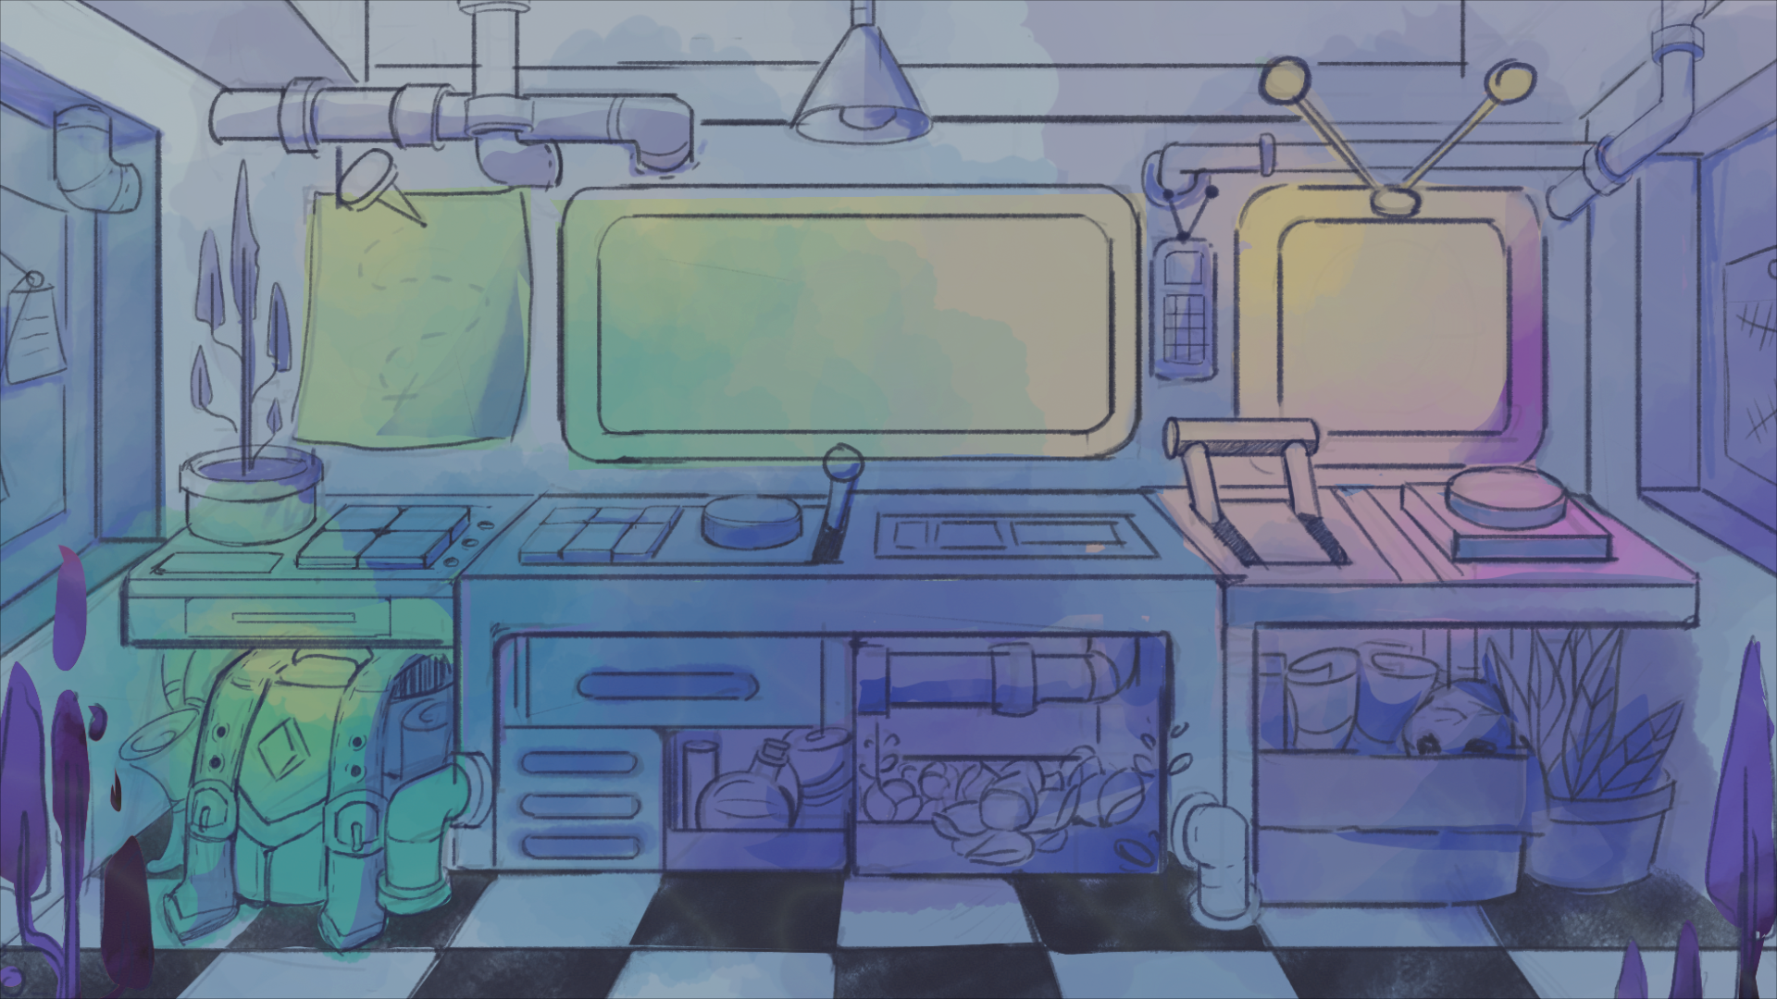
Không gian cabin của G10 trong ảnh kiểm tra giao diện thực tế.
Thuộc tính | Giá trị
Mã tài liệu | G10 CONCEPT 1.0
Phiên bản | 1.0
Ngày lập | 29 tháng 10 năm 2026
Dự án | G10
Ngôn ngữ | Tiếng Việt
Đơn vị sử dụng | Nhóm phát triển, thiết kế và kiểm thử G10

Mục lục
1 Tổng quan ý tưởng 3
2 Tầm nhìn trải nghiệm và thế giới 4
3 Vòng lặp chơi và lựa chọn 5
4 Cơ chế cốt lõi 6
5 Tiến trình bốn vùng 7
6 Vực sâu và các kết thúc 8
7 Tài nguyên nâng cấp và nhịp ngày 9
8 Mỹ thuật âm thanh và giao diện 10
9 Phạm vi sản xuất và đánh giá concept 11
10 Rủi ro và căn cứ thiết kế 12

1 Tổng quan ý tưởng

1.1 Tuyên bố ý tưởng
G10 đặt người chơi vào vai người vận hành tàu khảo sát biển sâu. Phần lớn hành động diễn ra qua các công cụ trong cabin: bản đồ để lập kế hoạch, bàn lái để di chuyển, radar để dò tín hiệu, camera để ghi hình và máy tính để kiểm tra kết quả. Mỗi công việc nghiên cứu mở thêm khả năng đi sâu; càng hiểu thiết bị, người chơi càng nhận ra những tín hiệu không còn hoàn toàn đáng tin.

1.2 Hồ sơ trò chơi
Thuộc tính | Định hướng
Tên dự án | G10; tên sản phẩm theo cấu hình hiện tại.
Thể loại | Khám phá, khảo sát sinh học, quản lý tài nguyên và kinh dị môi trường.
Chế độ và góc nhìn | Một người chơi; góc nhìn cabin cố định, tương tác thiết bị kiểu point and click.
Phong cách hình ảnh | Minh họa 2D mang chất màu nước, UI thiết bị và desktop nằm trong thế giới game.
Nền tảng định hướng | PC với chuột và bàn phím; Windows là nền tảng đề xuất cho nghiệm thu.
Quy mô hiện tại | 4 vùng; 9 điểm chính và 2 điểm ẩn; 2 ending.
Giới hạn hành trình | 25 ngày trong game theo baseline hiện tại; thời lượng theo giờ cần playtest.
Đối tượng định hướng | Người thích khám phá chậm, tự định vị, suy luận tín hiệu và kinh dị không khí.

1.3 Điểm hấp dẫn
Công việc nghiên cứu là cách người chơi tiếp cận bí ẩn. Chụp rồi tự tay SEND tạo một quyết định rõ ràng giữa nhìn thấy và xác nhận dữ liệu. Khoang tàu có vẻ thân thuộc nhưng những tiếng gõ, bóng phản chiếu và khoảng im lặng dần thay đổi cách người chơi hiểu nó. Ở cuối tuyến chính, việc dừng lại hoặc tiếp tục là lựa chọn có hệ quả trực tiếp đến hành trình.

1.4 Phạm vi trải nghiệm
Thiết kế tập trung vào điều hướng, quan sát và sử dụng thiết bị. Nhịp hành động cao nằm trong minigame bắt mẫu và điều khiển tránh vật cản. Phần kinh dị phát triển qua môi trường và cách dụng cụ phản hồi; không yêu cầu bổ sung hệ thống chiến đấu hoặc kẻ đuổi theo để hoàn thành concept hiện tại.

2 Tầm nhìn trải nghiệm và thế giới

2.1 Ba trụ cột thiết kế
Tự mình xác định vị trí. Người chơi ghép tọa độ, độ sâu, hướng tàu và radar thành hiểu biết về địa hình. Quyết định di chuyển phải tạo cảm giác có chủ đích, đồng thời tránh biến việc đọc bản đồ thành đoán mò kéo dài.
Khảo sát tạo tiến trình. Ảnh được kiểm tra và gửi, mẫu được thu thập, vật liệu trở thành module giúp mở tuyến. Người chơi nhìn thấy quan hệ giữa thứ vừa tìm được và khả năng mới của con tàu.
Bất an trong không gian quen thuộc. Hình ảnh cabin và tiếng máy tạo nền ổn định. Sự lệch nhẹ trong tín hiệu, âm thanh ngoài vỏ hoặc phản chiếu thoáng qua khiến người chơi đặt câu hỏi mà vẫn có thể tiếp tục công việc.

2.2 Bối cảnh và vai trò
Thế giới được khám phá qua bốn vùng biển sâu, mỗi vùng có môi trường sinh học và âm sắc riêng. Người chơi hiện diện như người vận hành một chuyến nghiên cứu, quan sát thế giới bên ngoài thông qua những cửa sổ và thiết bị hữu hạn. Các chỉ dẫn và hội thoại dẫn đường hỗ trợ thao tác; chúng không giải thích hết nguồn gốc các dấu hiệu bất thường.
Lily xuất hiện trong hệ thống chỉ dẫn hoặc phụ đề hiện có. Vai trò câu chuyện đầy đủ của Lily, danh tính người vận hành và nguồn gốc con tàu là các hạng mục biên kịch cần chốt. Concept này giữ chúng như khoảng trống sáng tạo, không gán thêm tiểu sử hoặc tuyến truyện chưa được sản xuất.

2.3 Đường cảm xúc dự kiến
Bắt đầu bằng tò mò và học cách điều khiển; chuyển sang cảnh giác khi môi trường có dấu hiệu đáp lại; tăng hoài nghi trong tàn tích; sau đó để khoảng trống và tín hiệu hiếm ở vực sâu thúc đẩy lựa chọn cuối. Đây là ý đồ thiết kế; cảm giác sợ, mức nhận ra chi tiết và nhịp tiếp nhận cần được xác nhận bằng playtest người thật.

2.4 Nguyên tắc kể chuyện
Thông tin quan trọng phải tìm được trong hành động thật: ảnh, mẫu, Mission Log và tín hiệu thiết bị. Chi tiết môi trường gợi câu hỏi nhưng không tự hoàn thành nhiệm vụ. Trò chơi nên dành khoảng yên giữa các cue để người chơi có thể suy nghĩ và tự quyết định có tiếp tục hay không.

3 Vòng lặp chơi và lựa chọn
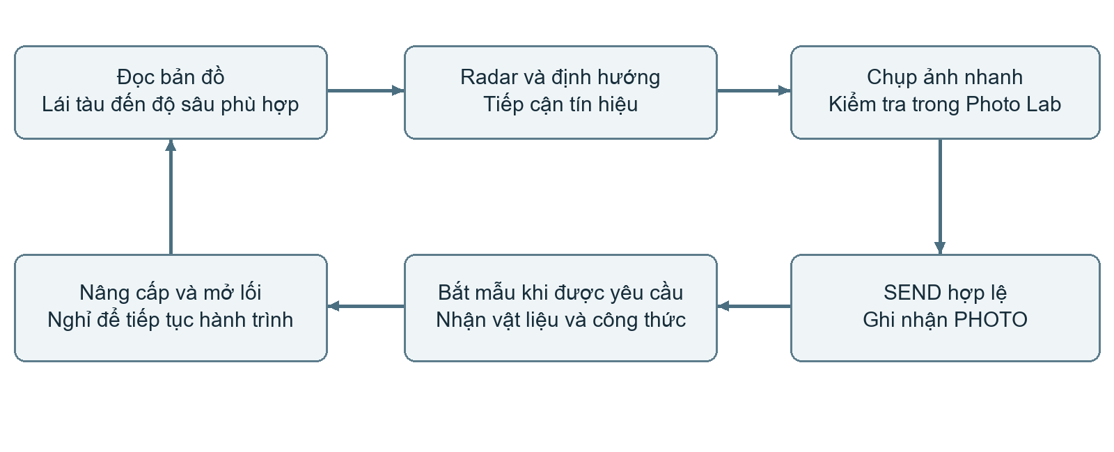
Hình 1 Vòng lặp khảo sát kết nối điều hướng, dữ liệu nghiên cứu và tiến trình.

3.1 Vòng chơi ngắn
Người chơi đọc mục tiêu, chọn hướng và độ sâu, lái tàu tiếp cận tín hiệu rồi dùng radar hoặc camera để kiểm tra. Nếu ảnh đủ điều kiện, Photo Lab cho phép SEND. Tại những điểm yêu cầu mẫu, người chơi tiếp tục minigame bắt mẫu để nhận vật liệu. Phản hồi phải cho biết hành động có hiệu lực và vì sao lần thử bị từ chối.

3.2 Vòng hành trình
Các chuyến tiếp cận tiêu hao Energy, lượt radar và ảnh; va chạm làm mất Hull. Người chơi cân nhắc đi tiếp, quay lại, lấy thêm vật liệu hoặc nghỉ. Nghỉ hồi tài nguyên nhưng tăng ngày. Module bắt buộc mở tuyến mới; ba nhánh nâng cấp thường giúp đi nhanh hơn, tiết kiệm năng lượng hoặc chịu va chạm tốt hơn.

3.3 Quyết định tạo giá trị
Quyết định | Được và mất
Quét radar hay tiếp cận theo chart | Quét cho thông tin tại chỗ nhưng dùng lượt; tự đọc chart tiết kiệm lượt và đòi hỏi định vị tốt.
Tiếp tục chạy hay nghỉ | Đi tiếp tiết kiệm ngày nhưng tăng rủi ro cạn nguồn lực hoặc va chạm.
Dùng vật liệu cho nâng cấp thường | Đổi mẫu lấy khả năng vận hành; vật liệu dùng chung phải đủ cho module cần thiết.
Kết thúc hay khám phá thêm | Hoàn tất công việc chính để dừng hành trình, hoặc chấp nhận thêm điều hướng và bất định cho nhánh ẩn.

Thiết kế hiện tại bật bắt mẫu không giới hạn lượt thử. Độ khó tại đây đến từ vị trí, độ sâu, kỹ năng minigame và thời gian.

4 Cơ chế cốt lõi

4.1 Điều hướng và đọc dụng cụ
Tàu chuyển động trong không gian tọa độ bản đồ và độ sâu. Hướng Bắc là 0 độ, tăng theo chiều kim đồng hồ. Bàn lái trình bày vị trí, độ sâu, tốc độ và tài nguyên; bản đồ cung cấp các mốc để người chơi tự định vị. Chuyển sang công cụ khác phanh tàu để tập trung quan sát.
Radar là công cụ dò tín hiệu theo lần quét và địa hình. Contact hữu ích phải được phân biệt với nhiễu trình diễn. Zone04 có thể bật lớp vật cản tĩnh trên chart để đọc lối đi; lớp này không vạch đường hoặc tiết lộ hai điểm ẩn trước khi được khám phá.
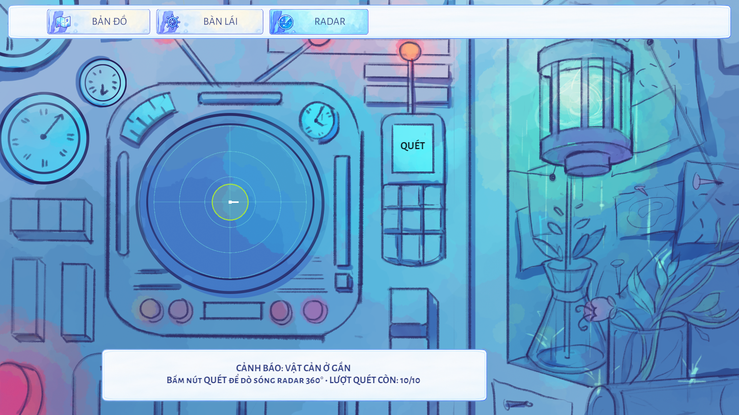
Hình 2 Radar thực tế nằm trong ngôn ngữ hình ảnh của cabin.

4.2 Chụp ảnh và xác nhận dữ liệu
Người chơi chọn camera hotspot để chụp nhanh theo vị trí, hướng và độ sâu đang có. Ảnh phản ánh chủ thể, khoảng cách, che khuất và khả năng nhìn thấy. Người chơi xem lại trong Photo Lab rồi chọn SEND. Một bức ảnh đẹp chưa đồng nghĩa nhiệm vụ hoàn thành; biên nhận chỉ có sau thao tác gửi hợp lệ.

4.3 Bắt mẫu
Những điểm chỉ định yêu cầu PHOTO đã gửi trước CAPTURE. Minigame đen trắng dùng móc chạy liên tục; W S hoặc mũi tên lên xuống điều khiển hướng để chạm sinh vật 5 lần trong 45 giây theo profile hiện tại. Đường móc cong và phản ứng né của mục tiêu tạo sự thử thách. Chỉ thành công mới thêm mẫu; hủy hoặc hết giờ không tạo tiến độ.

5 Tiến trình bốn vùng
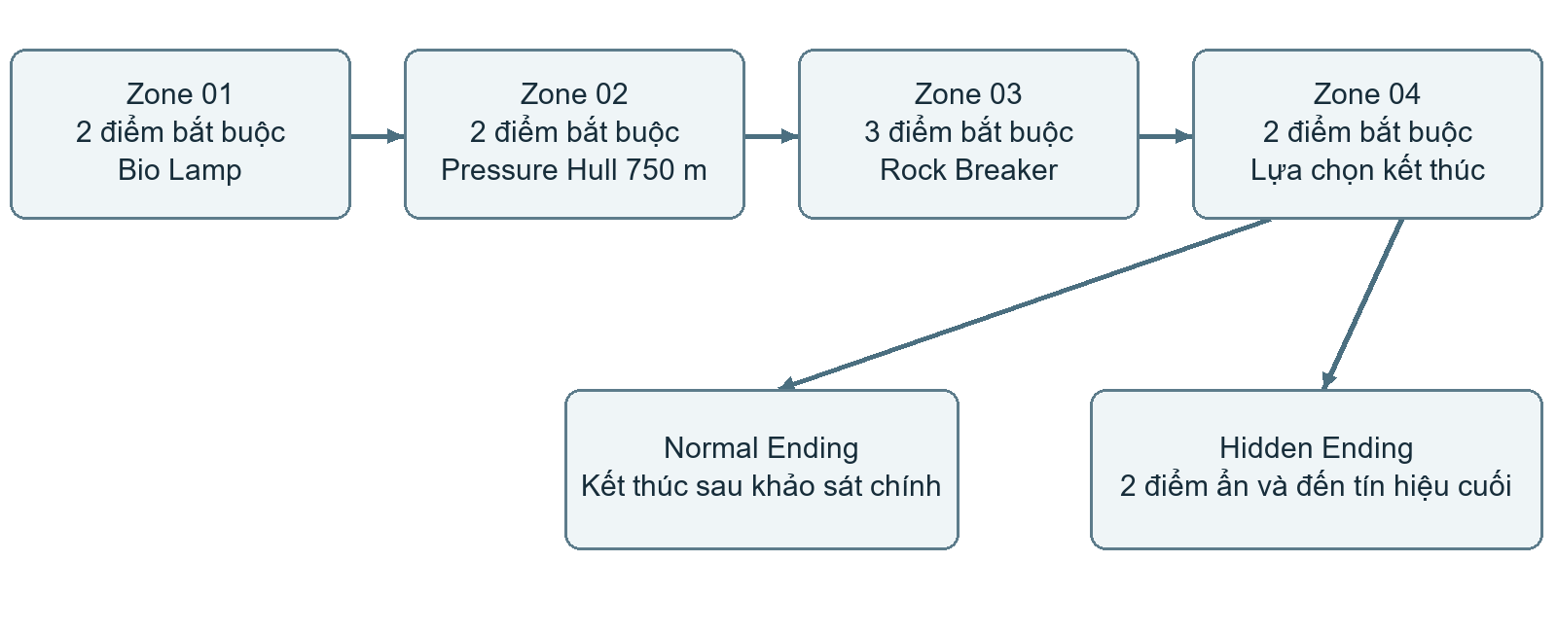
Hình 3 Tiến trình module và hai hướng kết thúc. Các mũi tên biểu diễn tuyến logic, không biểu diễn tọa độ bản đồ.

5.1 Zone01 Miền Tảo Hát
Vai trò là làm quen với cabin và quy trình nghiên cứu. Hai địa điểm gồm PHOTO ở cả hai và CAPTURE tại điểm đầu. Mẫu đầu mở công thức Bio Lamp; lắp đèn và hoàn thành khảo sát cho phép sang Zone02. Âm sắc sinh học và nguồn sáng là dấu hiệu nhận diện. Các độ sâu mục tiêu hiện tại là 230 và 460 m, nằm trong trần 500 m ban đầu.

5.2 Zone02 Cổ Thụ Linh Hồn
Môi trường chuyển sang các cấu trúc hữu cơ lớn và âm thanh rễ cây. Cả hai điểm yêu cầu PHOTO và CAPTURE để có mẫu kết dính cùng mẫu vỏ cứng. Pressure Hull tiêu thụ hai vật liệu, mở trần sâu 750 m và quyền đi Zone03. Hai điểm ở 280 và 460 m vẫn tiếp cận được trước nâng cấp.
Những tiếng động ngoài vỏ, ba tiếng gõ và phản chiếu ngắn làm cabin bớt an toàn. Các cue chờ người chơi đang xem đúng dụng cụ; chúng không làm hỏng tàu hoặc mở thêm contact thật.

5.3 Zone03 Tàn tích vô danh
Ba địa điểm chính tăng yêu cầu phối hợp công cụ. Điểm 1 và 3 yêu cầu mẫu; điểm 2 yêu cầu ảnh. Vật liệu explosive và detonator được ghép thành Rock Breaker qua CRAFT rồi INSTALL; người chơi đến chỗ rào đá để sử dụng. Phá rào thay đổi địa hình và mở hướng tới Zone04.
Dấu ấn kinh dị nằm ở tiếng máy như phản hồi chậm, radar giả và bóng trên mặt kính. Vụ phá đá là điểm nhấn vật lý có âm thanh va đập, mảnh bụi và khoảng ổn định sau đó. Thông tin nhiệm vụ thật vẫn được giữ nguyên.

6 Vực sâu và các kết thúc

6.1 Zone04 và đầu mối cuối
Hai địa điểm chính đưa người chơi tới đáy của chuyến khảo sát. Điểm 1 yêu cầu ảnh và mẫu, điểm 2 yêu cầu ảnh. Chi tiết xác tàu ở xa xuất hiện trong ảnh thật; dữ liệu thu được dẫn tới hai tọa độ ẩn trong Mission Log. Đọc tọa độ là đầu mối để hành động, chưa phải thành tích đã khám phá.
Màu nước sâu tối hơn và lớp âm môi trường thưa để khoảng trống trở nên có ý nghĩa. Hai địa điểm ẩn có môi trường ảnh và tín hiệu quan sát riêng. Cách thể hiện sinh vật tại đây còn dùng fallback; cần art riêng trước nghiệm thu hình ảnh cuối.

6.2 Normal Ending
Sau khi đủ công việc chính, người chơi có thể chọn KẾT THÚC THÁM HIỂM. Ending normal ghi nhận chuyến khảo sát hoàn tất và dùng nhịp máy lắng dần trong chuỗi khoảng 12 giây. Đây là một kết thúc trọn vẹn theo công việc được giao; không cần khám phá toàn bộ phần ẩn.

6.3 Hidden Ending
Lựa chọn TIẾP TỤC KHÁM PHÁ giữ người chơi ở Zone04. Người chơi tự đi tới hai tín hiệu, phát hiện bằng radar, chụp và SEND cả hai ảnh. Khi đủ điều kiện, điểm tín hiệu cuối mới mở. Chỉ việc điều khiển tàu tiếp cận thật mới đưa tới hidden ending; không kích hoạt chỉ từ việc đọc hint hoặc xem ảnh.
Chuỗi hidden kéo dài khoảng 16 giây, có âm hiệu lệch nhịp và những dấu hiệu muộn để giữ cảm giác dữ liệu đã lưu nhưng hiện tượng vẫn tiếp diễn. Chủ đích là để lại dư âm khó giải thích. Nội dung lời kết phải giữ nhất quán với văn bản ending đã được biên kịch chốt.
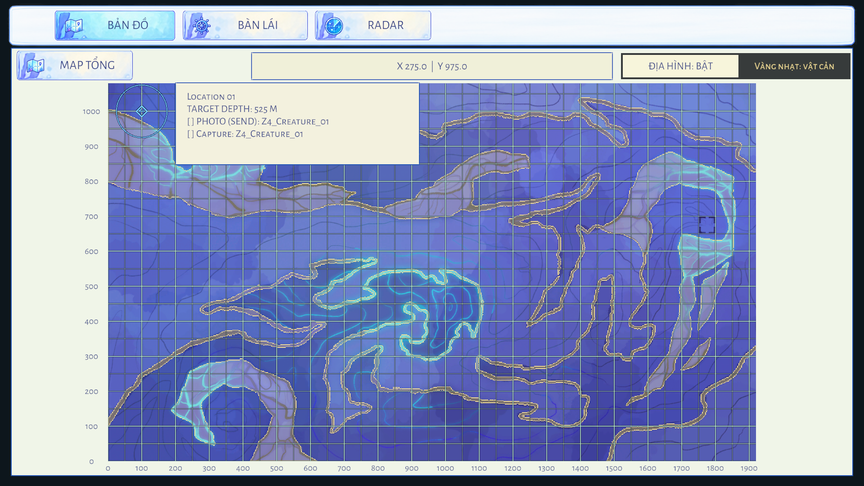
Hình 4 Chart Zone04 cho phép nhìn vật cản nhưng vẫn yêu cầu người chơi tự điều hướng.

7 Tài nguyên nâng cấp và nhịp ngày

7.1 Hai lớp phát triển con tàu
Module bắt buộc gồm Bio Lamp, Pressure Hull và Rock Breaker, gắn với khả năng đi tiếp. Nâng cấp thường gồm Hull, Propulsion và Energy Efficiency, giúp người chơi tùy chỉnh cách vận hành. Tách hai lớp giúp mục tiêu mở tuyến rõ ràng, đồng thời cho phép dùng vật liệu farm để giảm áp lực điều hướng.
Hệ thống | Mốc hiện tại | Tác động trải nghiệm
Hull | 100 → 120 → 140 | Chịu va chạm tốt hơn; không hồi máu miễn phí khi mua.
Propulsion | 18 → 25 → 36 | Rút ngắn đoạn di chuyển nhưng đòi hỏi kiểm soát va chạm.
Energy Efficiency | 1,00 → 0,80 → 0,50 mỗi giây | Cho nhiều thời gian vận hành hơn giữa các lần nghỉ.
Pressure Hull | 500 → 750 m | Mở khả năng tiếp cận chiều sâu của các vùng sau.
Cargo | 12 loại stack | Vật liệu có số lượng và có thể tích lũy vào cùng loại.

7.2 Nhịp ngày và phục hồi
Baseline hiện tại cho 25 ngày. Ngày không tăng theo đồng hồ thực; REST hoặc recovery mới chuyển ngày. Nghỉ hồi đầy nguồn lực tại chỗ và tạo checkpoint cuối ngày, nên người chơi cân đối mức an toàn với số ngày còn lại. Sang ngày 26 khi chưa có ending là thất bại của hành trình.
Journal cho phép phục hồi về cuối ngày cũ và bỏ phần tiến trình sau đó. Hull về 0 dùng mốc đầu ngày thay cho tạo một ngày mới. Cạn Energy là vấn đề vận hành riêng, cho phép nghỉ hoặc cứu hộ theo luồng phù hợp. Các cách phục hồi cần được trình bày rõ để người chơi hiểu mình mất tiến độ nào.

7.3 Chủ đích cân bằng
Hai nguồn vật liệu farm hiện tại là Z2_Creature_02 và Z3_Creature_01. Thiết kế cần kiểm tra liệu farm giúp người chơi sửa sai hay kéo dài nhịp nghiên cứu quá mức. Các giá trị 25 ngày, capture không giới hạn và tốc độ nâng cấp là baseline triển khai, chưa phải bằng chứng đã cân bằng tốt cho mọi nhóm người chơi.

8 Mỹ thuật âm thanh và giao diện

8.1 Ngôn ngữ hình ảnh
Giữ nét vẽ tay, mảng màu nước và đường viền mềm của cabin. Tông xanh tím, cyan và ánh sáng ấm ở thiết bị làm không gian có sức sống. Từng vùng thay đổi môi trường và mức hiện diện của chi tiết, giữ các nút điều khiển quen thuộc để bất thường dễ được nhận ra.
Sinh vật và props cần có silhouette đọc được trong ảnh, đồng thời phù hợp các ngưỡng che khuất và tỷ lệ phủ. Art thay thế phải được kiểm tra bằng ảnh chụp thật trong Photo Lab, vì một hình đẹp độc lập có thể làm thay đổi khả năng xác nhận PHOTO. Không dùng ảnh concept để tuyên bố một asset đã có trong gameplay.
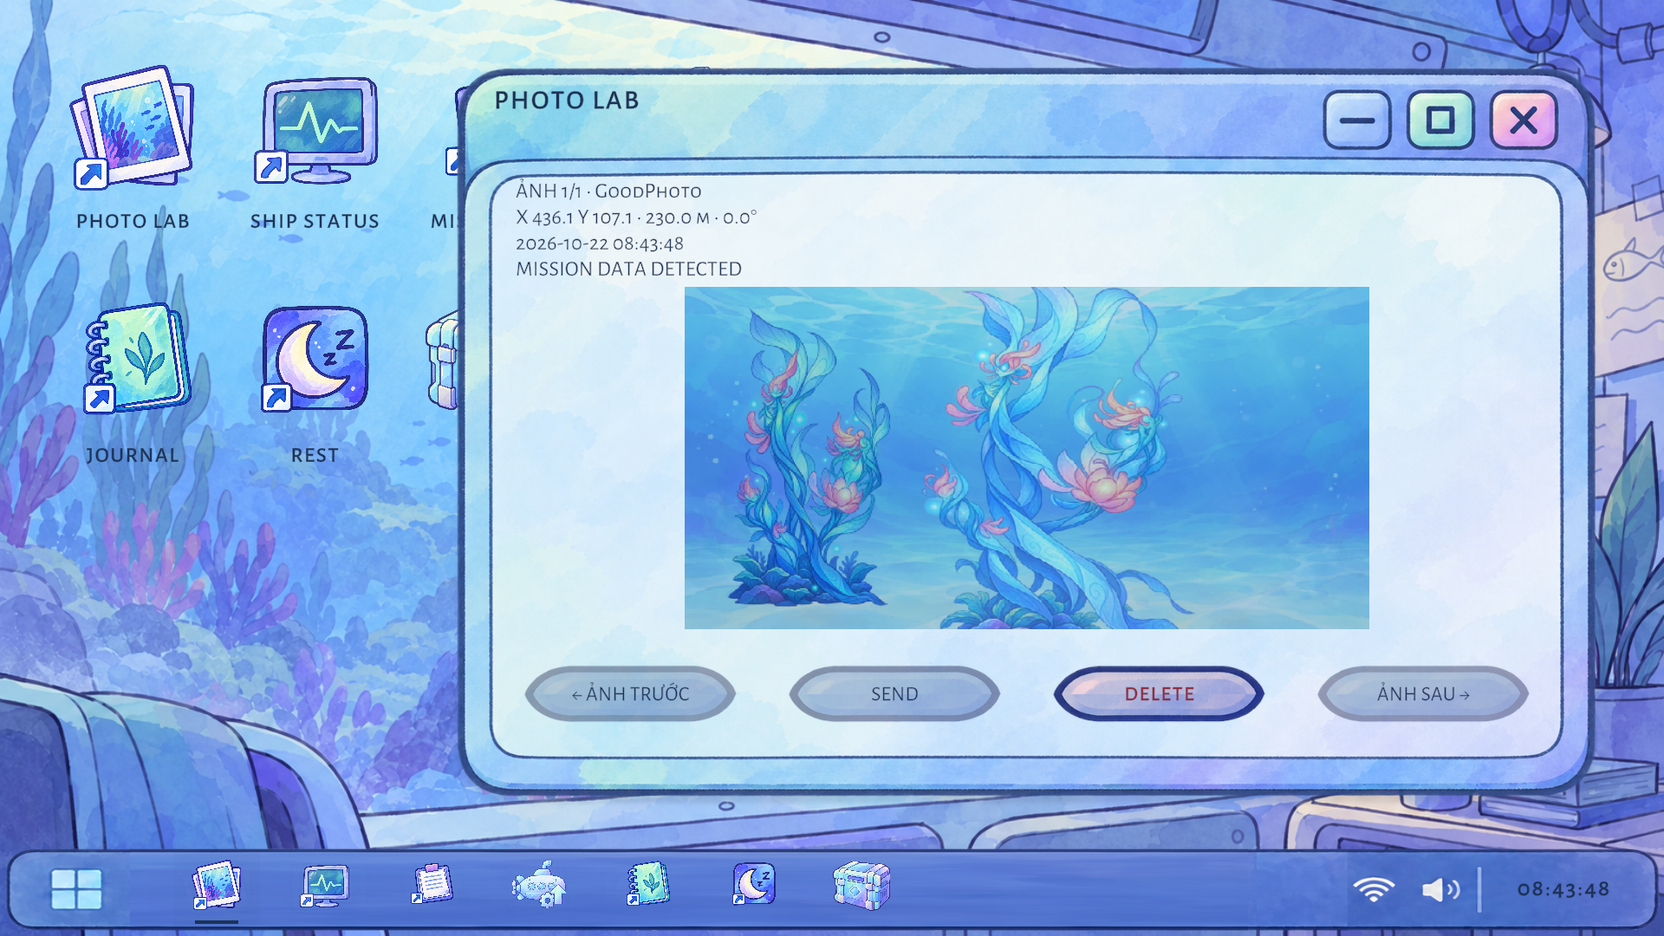
Hình 5 Chất màu nước tiếp tục trong desktop và Photo Lab. Minh họa được lấy từ dự án.

8.2 Âm thanh như thông tin
Máy tàu, thao tác và cảnh báo tạo tín hiệu tin cậy cho người chơi. Tiếng sinh học, kết cấu ngoài vỏ và âm môi trường tạo khoảng không gian bên ngoài cabin. Kinh dị dùng giảm lớp nền, tiếng vọng lệch và cue hiếm thay vì tăng âm lượng liên tục. Khi môi trường rút âm, tiếng điều khiển và cảnh báo vẫn phải nghe được.

8.3 Giao diện và khả năng tiếp cận
Tên chức năng và trạng thái phải nhất quán giữa điểm tương tác, desktop và Mission Log. Chữ tiếng Việt, thông số độ sâu, cảnh báo và lựa chọn cuối phải rõ trên độ phân giải tham chiếu. Các hiệu ứng nhiễu cần giới hạn đúng thiết bị; cài đặt âm lượng, mute và giảm rung phải có hiệu lực trong các đoạn kinh dị và kết thúc.

9 Phạm vi sản xuất và đánh giá concept

9.1 Phạm vi hiện tại
Giữ cabin dùng chung, bốn vùng logic, 11 điểm khảo sát, các giao dịch PHOTO và CAPTURE, ba module, ba nhánh nâng cấp thường, save v6 và hai ending. Không bổ sung nền kinh tế tiền tệ, hệ thống online hoặc nhánh chiến đấu trong phạm vi concept này. Nền công nghệ hiện tại là Unity 6000.4.2f1 với URP 2D, Input System và uGUI.

9.2 Các mốc hoàn thiện đề xuất
Mốc | Sản phẩm bàn giao | Điều kiện đạt
M1 Hoàn thiện nội dung | Art sinh vật còn thiếu; lời thoại và văn bản ending thống nhất. | Đúng nhận diện, đọc được trong ảnh thật; không còn placeholder ngoài danh mục chấp nhận.
M2 Lượt chơi đầy đủ | Tuyến normal và hidden bằng đầu vào người chơi, có ghi hình và nhật ký lỗi. | Không dùng seed mission hoặc đặt vị trí để thay thế điều hướng thật.
M3 Cân bằng và trải nghiệm | Playtest người mới, hiệu chỉnh chỉ dẫn, thời gian và tài nguyên. | Đạt tiêu chí định hướng ở mục 9.3; công bố số người và điều kiện thử.
M4 Sẵn sàng phát hành | Player build, đo hiệu năng, kiểm tra save và quyền tài nguyên. | Chốt máy tham chiếu, đạt SRS và xử lý giấy phép tài nguyên.

9.3 Tiêu chí đánh giá đề xuất
Với một nhóm thử nghiệm ban đầu ít nhất 5 người chưa biết game, ghi tỷ lệ hiểu luồng chụp rồi SEND, tỷ lệ tự hoàn thành tutorial, điểm mắc điều hướng, số lần nghỉ, va chạm và lý do bỏ cuộc. Mục tiêu thử đầu: ít nhất 4 trên 5 người hoàn thành lần SEND đầu mà không cần người điều phối thao tác giúp sau tutorial; mọi điểm bế tắc phải được ghi nguyên nhân.
Ở phần kinh dị, hỏi người chơi nhận ra dấu hiệu nào, ở thời điểm nào và họ hiểu thiết bị bị nhiễu hay nhiệm vụ đã thay đổi. Thang mức căng thẳng 1–5 chỉ là dữ liệu phản hồi; không suy từ âm lượng, pixel thay đổi hoặc test tự động ra mức sợ đã đạt. Thời lượng toàn game và đối tượng phù hợp sẽ chốt sau lượt chơi đầy đủ.

10 Rủi ro và căn cứ thiết kế

10.1 Rủi ro cần quản lý
Rủi ro | Ảnh hưởng | Hướng xử lý
Điều hướng khó đọc | Mất nhịp, bỏ cuộc trước phần truyện quan trọng. | Kiểm tra chỉ dẫn độ sâu, chart và radar; giữ quyết định định vị nhưng giảm mơ hồ không chủ đích.
Chi tiết kinh dị quá kín | Người chơi bỏ lỡ cue hoặc không nhận ra liên hệ. | Đánh giá trên ảnh, âm thanh và audience thật; cho thử lại khi cue bị ngắt trước checkpoint.
Farm lấn phần khảo sát | Lặp minigame làm loãng khám phá. | Đo số lượt farm và ngày nghỉ; cân nhắc chi phí sau dữ liệu playtest.
Art fallback tại vùng cuối | Khó phân biệt sinh vật và điểm ẩn. | Làm art riêng, kiểm tra lại framing và chất lượng ảnh.
Save và rollback sai | Mất tin cậy vào tiến độ hoặc phát thưởng lặp. | Kiểm thử giao dịch, backup, migration và timeline độc lập với hiệu ứng.
Giới hạn giấy phép âm thanh | Không đáp ứng điều kiện phát hành thương mại. | Kiểm tra provenance; thay tài nguyên hoặc có quyền sử dụng phù hợp trước release.

10.2 Các quyết định sản phẩm còn mở
Cần chốt tên thương mại nếu khác G10, vai trò truyện đầy đủ của Lily và người vận hành, thời lượng chơi theo giờ, phân loại độ tuổi, cấu hình máy phát hành và mô hình phân phối. Đây là các quyết định chưa được ấn định; tài liệu không gán số liệu doanh thu, quy mô thị trường hoặc lịch phát hành chưa có cơ sở.

10.3 Căn cứ và nguồn hình
Game Concept liên kết với tài liệu G10 SRS 1.0 cùng ngày. Cơ chế và số lượng nội dung lấy từ mission asset, mã nguồn, scene đang dùng; bầu không khí dựa trên hồ sơ sản xuất các vùng. Nhãn “dự kiến”, “đề xuất” và “cần chốt” chỉ ý đồ hoặc công việc sản phẩm tiếp theo.
Nguồn đối chiếu: R02, R03, R04, R06, R07 và R08 trong danh mục SRS; Docs/Zone02EnvironmentalHorror.md; Docs/Zone03CinematicProduction.md; Docs/Zone04FinalChapterProduction.md; Docs/QA/Zone04ExperienceLoop/04_Implementation_Validation.md.
Nguồn hình: bìa từ Docs/QA/Zone01Cutscene/08-cabin-reveal.png; Hình 2 từ Docs/QA/Zone03Cinematic/B-01-radar-before.png; Hình 4 từ Docs/QA/Zone04ExperienceLoop/native-validation/ZoneMapPlayModeTests/chart-terrain-on.png; Hình 5 từ Docs/QA/Zone01QuickPhoto/01-photo-lab-before-send.png. Hình 1 và 3 là sơ đồ giải thích logic được dựng cho tài liệu, không phải bản đồ hoặc ảnh gameplay.

